西工区食品安全委员会
办公室
2018年度部门决算

2019年9月

目 录
第一部分 西工区食品安全委员会办公室概况
一、主要职责
二、部门决算单位构成
第二部分 西工区食品安全委员会办公室2018年度部门决算表
一、收入支出决算总表
二、收入决算表
三、支出决算表
四、财政拨款收入支出决算总表
五、一般公共预算财政拨款支出决算表
六、一般公共预算财政拨款基本支出决算表
七、一般公共预算财政拨款“三公”经费支出决算表
八、政府性基金预算财政拨款收入支出决算表
第三部分 西工区食品安全委员会办公室2018年度部门决算情况说明
第四部分 名词解释

第一部分 西工区食品安全委员会办公室概况

一、主要职责
1、组织贯彻落实党中央、国务院以及省委省政府、市委市政府、区委区政府关于食品安全工作的决策部署；
2、承担区政府食品安全委员会日常工作；
3、负责食品安全综合协调，推动健全协调联动机制；
4、承担食品安全监督考评和协调指导职责，协调食品安全事故和突发事件的应对处置工作；
5、统一发布重大食品安全信息；
6、完成区委、区政府及食品安全委员会交办的其他工作。
二、部门决算单位构成
食品安全委员会办公室有二级预算单位0个，本决算为汇总决算。

第二部分

西工区食品安全委员会办公室2018年度部门决算表
公开01表：收入支出决算总表
公开02表：收入决算表
公开03表：支出决算表
公开04表：财政拨款收入支出决算总表
公开05表：一般公共预算财政拨款支出决算表
公开06表：一般公共预算财政拨款基本支出决算表
公开07表：一般公共预算财政拨款“三公”经费支出决算表
公开08表：政府性基金预算财政拨款收入支出决算表
以上表格均见附件。其中因本单位没有政府性基金预算财政拨款收入和支出，因此公开08表《政府性基金预算财政拨款收入支出决算表》为空表。

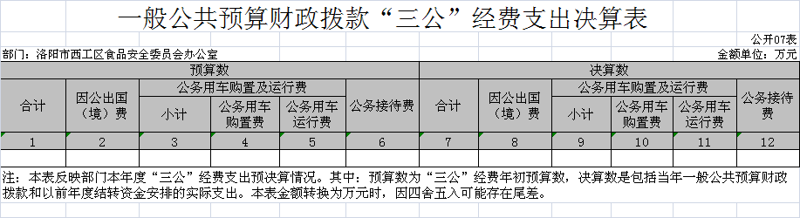

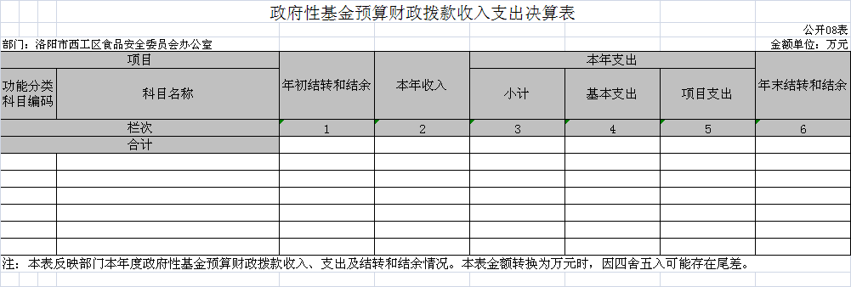
说明：我部门没有政府性基金收入，也没有使用政府性基金安排的支出，故本表无数据。

第三部分

西工区食品安全委员会办公室

2018年度部门决算情况说明
- 关于收入支出决算总体情况说明
2018年度收入总计为36.75万元，与2017年相比，收入下降77.04%；支出总计为36.67万元。与2017年相比，支出下降76.97%。主要原因：事务调整，经费减少。
- 收入决算情况说明
2018年度收入合计36.75万元，其中：财政拨款收入36.75万元，占100%;其他收入0万元，占0%.
- 支出决算情况说明
2018年度支出合计36.67万元，其中：基本支出36.67万元，占100%，其中主要用于工资福利支出18.23万元，商品和服务支出18.44万元。
- 财政拨款收入支出决算中总体情况说明
2018年度财政拨款收入总计为36.75万元，与2017年相比，财政拨款收入减少123.29万元，下降77.04%；支出总计为36.67万元，与2017年度相比，财政拨款支出减少122.54万元，下降76.97%。主要原因：事务调整，经费减少。
- 一般公共预算财政拨款支出决算情况说明
- 总体情况
2018年一般公共预算财政拨款支出36.67万元，占支出合计的100%.与2017年相比，一般公共预算财政拨款支出减少122.54万元，下降76.97%.变动的主要原因：事务调整，经费减少。
- 结构情况
2018年度一般公共预算财政拨款（类）支出36.67万元，主要用以下面：社会保障和就业（类）支出0.89万元，占2.4%;医疗卫生与计划生育（类）支出35.22万元，占96%；住房保障（类）支出0.56万元，占1.5%.
(三)具体情况
2018年度一般公共预算财政拨款支出年初预算为36.75万元，支出决算为36.75万元，完成年初预算的100%.
其中：
- 社会保障和就业支出（类）行政事业单位离退休（款）机关事业单位基本养老保险缴费支出0.89万元。年初预算为0.89万元，支出决算为0.89万元，完成年初预算的100%.
- 医疗卫生与计划生育支出（类）食品和药品监督管理局（款）行政运行（项）、其他食品和药品监督管理事务支出35.22万元，年初预算为35.22万元，支出决算为35.22万元，完成年初预算的100%.
- 住房保障支出（类）住房改革支出（款）住房公积金（项）0.56万元，年初预算为0.56万元，支出决算为0.56万元，完成年初预算的100%.
- 一般公共预算财政拨款基本支出决算情况说明
2018年一般公共预算财政拨款基本支出36.67万元。其中：人员经费18.23万元，包括：基本工资12.99万元、津贴补贴3.08万元、机关事业单位基本养老保险缴费0.89万元、职工基本医疗保险缴费0.3万元、公务员医疗补助缴费0.38万元、其他社会保险缴费0.03万元、住房公积金0.56万元；公用经费18.44万元，包括：办公费2.94万元、邮电费0.05万元、劳务费15.41万元、福利费0.03万元。
- 一般公共预算财政拨款“三公”经费支出决算情况说明
（一）“三公”经费财政拨款支出决算总体情况说明
2018年度“三公”经费财政拨款支出决算中，公务用车购置及运行费支出决算0万元，占0%,完成预算的0%;公务接待费支出决算0万元，占0%,完成预算的0%.具体情况如下：
- 公务用车购置及运行费年初预算0万元，支出决算为0万元，完成预算的0%。其中：公务用车购置支出为0万元。公务用车运行支出0万元。主要用于：。2018年期末，部门开支财政拨款的公务用车保有量为0辆。
- 公务接待费年初预算0万元，支出决算0万元。其中其他国内公务接待支出0万元，完成预算的0%。
- 2018年度共接待国内来访0个、来访人员0人次，支出0万元。
八、关于预算绩效情况说明
- 绩效管理工作开展情况
根据财政预算管理要求，2018年度，我部门纳入预算绩效管理的支出总额为36.75万元，其中人员经费支出18.23万元，公用经费支出18.44万元，项目支出0万元。
- 项目绩效自评结果

主要原因：机构改革，事务调整。主要支出为人员经费及正常运行经费，未安排项目经费。

九、政府性基金预算财政拨款支出决算情况说明

我部门 2019 年度没有政府性基金收入，也没有使用政府性基金安排的支出，收入为0，支出为0。

十、机关运行经费支出情况说明
2018年度机关运行经费支出决算为18.44万元，较去年下降50%.下降主要原因，压缩一般性支出，日常公用经费减少。
十一、政府采购支出情况说明
2018年度政府采购支出总额0万元，其中：政府采购货物支出0万元，政府采购工程支出0万元，政府采购服务支出0万元。
十二、国有资产占有情况说明
2018年期末，账面共有车辆2辆，其中：其他用车2辆；单位价值50万元以上通用设备0台；

专业性名词解

1、财政拨款收入：指单位本年度从本级财政部门取得的财政拨款。
2、其他收入：指单位取得的除上述“财政拨款收入”、“事业收入”、“经营收入”等以外的各项收入。（可结合部门实际收入情况举例说明）
3、一般公共服务（类）政府办公厅（室）及相关机构事务（款）行政运行（项）：指行政单位的基本支出。
4、一般公共服务（类）政府办公厅（室）及相关机构事务（款）一般行政管理服务（项）：指行政单位未单独设置项级科目的其他项目支出。
5、一般公共服务（类）党委办公厅（室）及相关机构事务（款）事业运行（项）：反映除为行政单位提供后勤服务的各类后勤服务中心等附属单位外的其他事业单位的基本支出。
6、医疗卫生与计划生育（类） 医疗保障（款）行政单位医疗（项）：反映财政部门集中安排的行政单位基本医疗保险缴费经费。
7、医疗卫生与计划生育（类） 医疗保障（款）事业单位医疗（项）：反映财政部门集中安排的事业单位基本医疗保险缴费经费。
8、资源勘探信息等支出（类）工业和信息产业监管（款）其他工业和信息产业监管（项）：反映其他用于工业和信息产业监管方面的支出。
9、商业服务业等（类）其他商业服务等（款）其他商业服务业等（项）：反映其他商业服务业等支出中的其他支出。
10、金融支出（类）金融部门行政（款）行政运行（项）：反映行政单位（包括实行公务员管理的事业单位）的基本支出。
11、金融支出（类）其他金融支出（款）其他金融支出：反映其他用于金融方面的支出。
12、住房保障支出（类）住房改革支出（款）住房公积金（项）：反映行政事业单位按人事部和财政部规定的基本工资和津贴补贴以及规定比例为职工缴纳的住房公积金。
13、住房保障支出（类）住房改革支出（款）提租补贴（项）：反映按房改政策规定的标准，行政事业单位向职工（含离退休人员）发放的租金补贴。
14、住房保障支出（类）住房改革支出（款）购房补贴（项）：反映按房改政策规定的标准，行政事业单位向符合条件职工（含离退休人员）发放的用于购买住房的补贴。
15、基本支出：指为保障机构正常运转、完成日常工作任务而发生的人员支出和公用支出。
16、项目支出：指在基本支出之外为完成特定的行政任务或事业发展目标所发生的支出。
17、“三公”经费：指市级部门用一般公共预算财政拨款安排的因公出国（境）费、公务用车购置及运行费和公务接待费。其中，因公出国（境）费指单位公务出国（境）的住宿费、差旅费、伙食补助费、杂费、培训费等支出；公务用车购置及运行费指单位公务用车购置费及租用费、燃料费、维修费、过路过桥费、保险费、安全奖励费用等支出；公务接待费指单位按规定开支的各类公务接待（含外宾接待）支出。
18、机关运行经费：指为保障行政单位（含参照公务员法管理的事业单位）运行用于购买货物和服务的各项资金，包括办公费、印刷费、差旅费、会议费、日常维修费、专用材料及办公用房水电费、物业管理费、公务用车运行维护费等。

